BioCar Web

La idea de la pagina es crear un CV/Biografía del auto de cada uno. Un espacio donde cada dueño pueda mostrar su auto en distintos lugares. Puede ser por medio de fotos con distintos paisajes o subir un video. En la frontpage, el usuario va a crear un perfil con su foto. Aparece una foto de portada/foto mas likeada. En la zona principal uno va a ver los thumbnails de las fotos ya subidas donde puede volver a ver lo que tiene o borrar alguna que no le haya gustado.

En la pagina vamos encontrar un cuadro de descripción del auto en la zona inferior donde cada usuario puede poner unas palabras sobre su auto, cuando lo compró, los pros y las contras, etc. Cada usuario va a poder recibir comentarios con consultas o expresiones para su auto.

Vamos a encontrar links con talleres- repuestos, tests al auto, exportar a redes sociales, etc.

Lo que se busca es que cada uno pueda mostrar su auto y buscar otros usuarios que también lo tengan o lo estén buscando. El perfil se puede colgar de paginas como DeAutos.com, Mercadolibre o cualquier otra pagina de compra-venta.

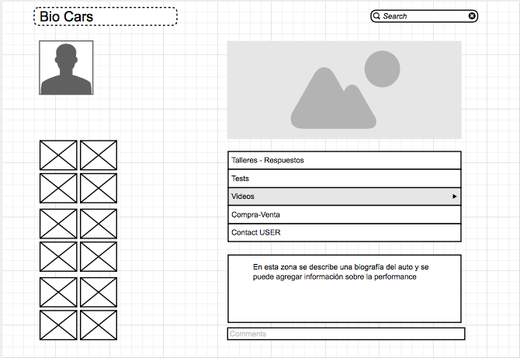

La base de datos nace con la acumulación de fotos thumbnails que vayamos subiendo. Estas pueden después ser editadas y eliminadas.